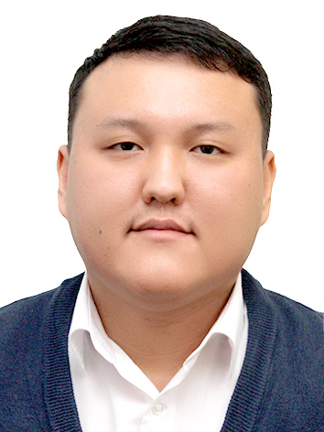 | сот.тел: 8(771)282-11-87,  e-mail: Ruslan.palimbet@mail.ru
Резюме

Палымбетов Руслан Шаменович (03.06.1987)

Цель: Перспективная работа в организации, внесение вклада в ее процветание, реализация своих возможностей.
Место рождения: г.Кызылорда

Национальность: казах
Семейное положение: Женат, имею троих детей

Образование: 2010-2012 гг. – Гуманитарно-технический институт «Акмешит»
специальность – «Финансы»
квалификация – специалист в сфере финансовой организации
и учреждений

2012-2014 гг. – Евразийский национальный университет им.Л.Н. Гумилева, Физико-технический факультет
специальность – Физика естественных наук
квалификация – магистр естественных наук

2018-2021 гг. – обучение докторантуры в Евразийском национальном университете им.Л.Н. Гумилева Международной кафедры Ядерной физики, новых материалов и технологий» по специальности «6D060500» - Ядерная физика.
квалификация – в стадии защиты
Опыт работы: с Октября 2008г по 01 Марта 2014г.
Организация: РГП «Евразийский национальный университет им.Л.Н. Гумилева»
Должность: Инженер - лаборант, Международной кафедры ядерной физики, новых материалов и технологий
Обязанности: -Подготовка оборудований механизм к проведению лабораторных занятий;
- Проведение протокола заседаний кафедры;
- Ведение внутренней документации факультета и кафедры
2012-2014 гг. – работал в приемной комиссии Евразийского национального университета им.Л.Н. Гумилева

с января 2015г. по 01 сентября 2018г.
Организация: РГП «Евразийский национальный университет им.Л.Н. Гумилева»
Должность: Старший специалист Отдела «Инновационно-патентной деятельности» Департамент коммерциализации технологий
С 26 августа 2022 по настоящее время
Организация: АО «Казахский университет технологии и Бизнеса»
Должность: Преподователь, кафедры «Информационной технологии»

Знание языков: Казахский – свободно, русский – свободно, английский – средний

Дополнительные Знание компьютерных программ на уровне уверенного пользо-
навыки: вателя

Другие качества: Трудолюбие, целеустремленность, ответственность, умение работать в коллективе, легко обучение

Увлечение: Футбол, музыка

